附件：学生在线申请毕业确认具体操作
- 键入https://sls.cdb.com.cn/，进入国家开发银行生源地在线系统页面：

- 初次登陆的学生需进行注册，请同学认真详细填写相关信息
- 登陆系统，进入“毕业确认申请”页面，核实相关信息。
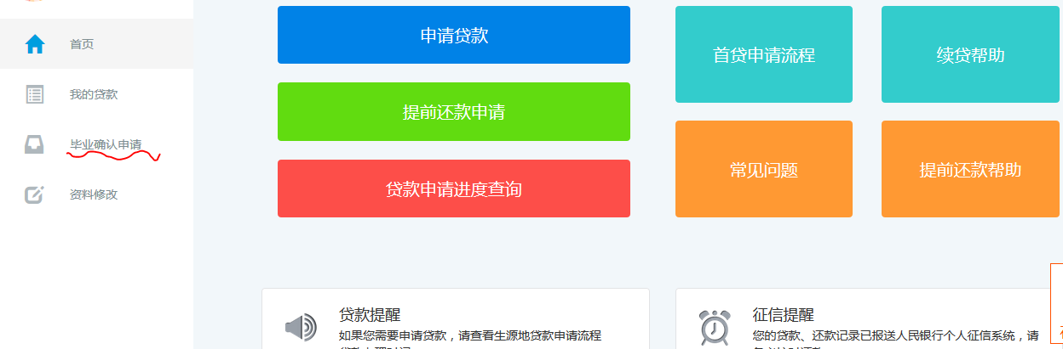
- 如无错误，点页面下方的“毕业确认申请”即可完成申请；如信息有错误或需更新信息，可到“资料修改”中先修改，然后回到该页面完成申请。
